AP Digital Services integra colaboradores em uma comemoração no Metaverso
O evento celebrou os resultados da empresa em 2022 e marcou o encerramento de uma competição entre os colaboradores, em que quatro entidades foram beneficiadas com a atividade
Março de 2023 - A consultoria de tecnologia e desenvolvedora de software, AP Digital Services, reuniu todo o time de colaboradores no Metaverso para sua Amazing Party, no último mês de fevereiro. O evento celebrou os resultados obtidos pela empresa em 2022 e a integração dos colaboradores, que participaram de um campeonato baseado nos valores da empresa. As entidades Paróquia São Paulo Apóstolo, Casa da Sopa e Abrigo Amigo, de Campinas, além da instituição Anjos de Patas, de Indaiatuba, foram beneficiadas por ações da competição.
O campeonato contou com 27 colaboradores que atuam em home office para a empresa, divididos em 7 grupos, alguns participando de mais de um grupo ao mesmo tempo. As ações foram subdivididas em três categorias: com foco em pessoas, no sucesso do cliente e no empreendedorismo, com atividades de ação social e trabalho voluntário. Outras atividades eram focadas em inovação, conhecimento compartilhado e criatividade, que previam organização de workshops, cursos internos com a temática da agilidade, aplicação de metodologias em casa, visando a melhoria contínua.
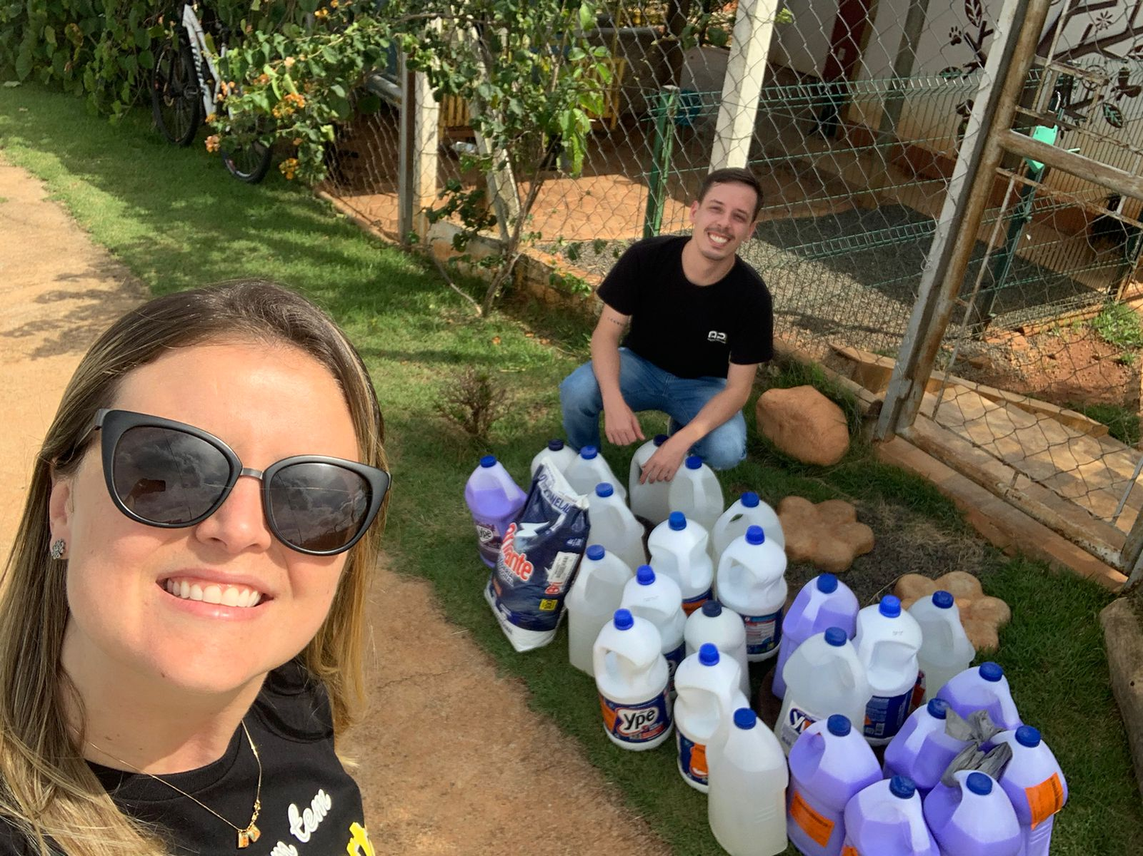
De acordo com a analista de marketing da AP Digital Services, Ana Carolina Gonçales Rando, o objetivo do campeonato foi despertar o entendimento de todos a respeito do que está por trás da iniciativa, integrando as diferentes áreas e times para promover maior conexão. “Por isso, além das pontuações individuais, também tivemos os resultados por grupo. Três grupos se envolveram com arrecadação de alimentos não perecíveis, itens de limpeza, higiene, roupas, cobertores e venda de rifas, para arrecadar dinheiro para as entidades Paróquia São Paulo Apóstolo, Anjos de Patas, Casa da Sopa e Abrigo Amigo”, explica Ana Carolina.
Os vencedores somaram mais pontos, considerando a montagem do grupo, ações realizadas e participação em ações organizadas por outros grupos, como palestras e workshops.
“Comemoramos o resultado todos juntos, mesmo que de forma online. Por esse motivo, criamos uma sala personalizada no Metaverso, simulando um evento presencial, com barraca de comida, palco, sala de jogos, sala de karaokê e outros. Também enviamos um kit personalizado com itens para todos usarem no dia”, complementa a analista de Marketing da AP.
A iniciativa foi proposta pela área de Marketing da AP Digital Services, conforme Ana Carolina. “Avaliamos que o engajamento dos colaboradores foi muito positivo. Mesmo aqueles que não executaram nenhuma atividade, mas assistiram alguma palestra, apreciaram participar e aprender junto aos colegas. Com certeza é uma ação que nos surpreendeu positivamente e que esperamos realizar no próximo ano”, comemora a analista de Marketing.

Famílias atingidas por enchentes, cidadãos e animais em situação de rua são contemplados
A analista de qualidade da AP Digital Services, Mirian Zampieri Lemos, ajudou a arrecadar oito cestas básicas, roupas e cobertores para a Igreja São Paulo Apóstolo, de Campinas, entre ações individuais e coletivas da competição. Os itens foram doados a famílias atingidas por enchentes, ocorridas recentemente na cidade.
Ela conta que também auxiliou na arrecadação de 133 quilos de produtos de limpeza doados à instituição Anjos de Patas, sediada no município de Indaiatuba, que acolhe cachorros e gatos em situação de rua. A colaboradora também arrecadou itens para uma cesta básica doada à Casa da Sopa, de Campinas, responsável por preparar e distribuir alimentação a cidadãos que vivem nas ruas do município.
“Também participei do workshop Inteligência Artificial e o futuro da Educação, preparado pelos colegas da AP. O campeonato promovido pela AP foi muito positivo em todos os aspectos. Nós estivemos em contato com colaboradores de outras áreas, trocamos informações, ideias e fizemos ações em conjunto, o que nos proporcionou nos conhecer melhor, além de bons momentos com os colegas. Além disso, a oportunidade de fazer o bem ao outro, ou mesmo a pessoas que se dedicam a resgatar animais de rua, vale todo o esforço”, comemora a colaboradora.
Para Mírian Lemos, a participação na competição e nas ações sociais, com encerramento na Amazing Party, no Metaverso, foi maravilhosa. “São experiências promovidas e vivenciadas apenas por empresas preocupadas com questões sociais, com o bem-estar do funcionário e integração entre os colaboradores. Deixa ainda mais evidente que a AP aplica no dia a dia os valores por ela propagados”, avalia Mírian.

Entidades aprovam iniciativa da AP em prol das comunidades carentes e animais de rua
A coordenadora da Pastoral da Caridade da Igreja São Paulo Apóstolo, Regina Miranda informa que os colaboradores entregaram os itens diretamente na pastoral da comunidade São Paulo Apóstolo e foram recebidos por ela. Segundo a coordenadora, as famílias contempladas com as doações ficaram muito felizes. "Como coordenadora, direcionei todas as doações para o bairro Icaraí, comunidade muito vulnerável da nossa cidade e a que mais sofreu com as chuvas. Eles ficaram muito agradecidos, pois a prefeitura não conseguiu ajudar. É muito gratificante ver a alegria deles com tão pouco, principalmente por serem lembrados por pessoas comuns e que ajudam de coração. Agradeço pela ajuda, num momento bem difícil", comemora Regina.
Já a presidente da ONG Abrigo Amigo, Bruna Pimenta Campagnolli, salienta a importância do engajamento dos cidadãos e das empresas para que o trabalho continue. "Iniciativas como essa são muito importantes para nós, que dependemos totalmente de doações para manter as atividades. Quanto mais pessoas e empresas engajadas com a causa, mais vidas conseguiremos mudar", avalia a presidente da entidade.

Sobre a AP Digital Services
Empresa consultora de tecnologia e desenvolvedora de software que, por meio da criação de soluções/produtos digitais, leva ao cliente soluções de design, implantação de processos ágeis e engenharia de software/tecnologia, utilizando as mais inovadoras ferramentas e técnicas disponíveis no mercado.

Informações para a imprensa:
ADRIANA ROMA
adriana@haproposito.com.br
+55 (19) 9 98166272
RITA HENNIES
rita@haproposito.com.br
+55 19 99662-7548
VITÓRIA SWARTELE
vitoria@haproposito.com.br
+55 19 97161-9573

